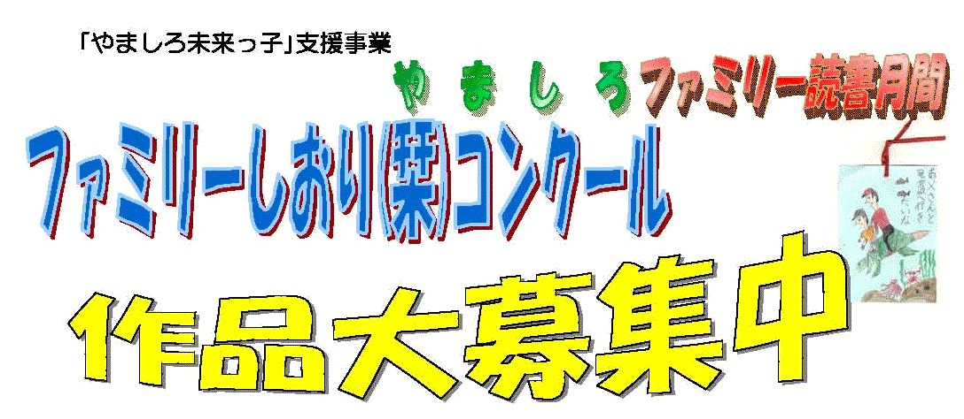
｢やましろファミリー読書月間｣（８月１日～８月31日）中 に､読んでおもしろかった本や､感動した本､印象深かった本､ 家族の愛読書等をテーマに｢しおり｣を作ってご応募ください。

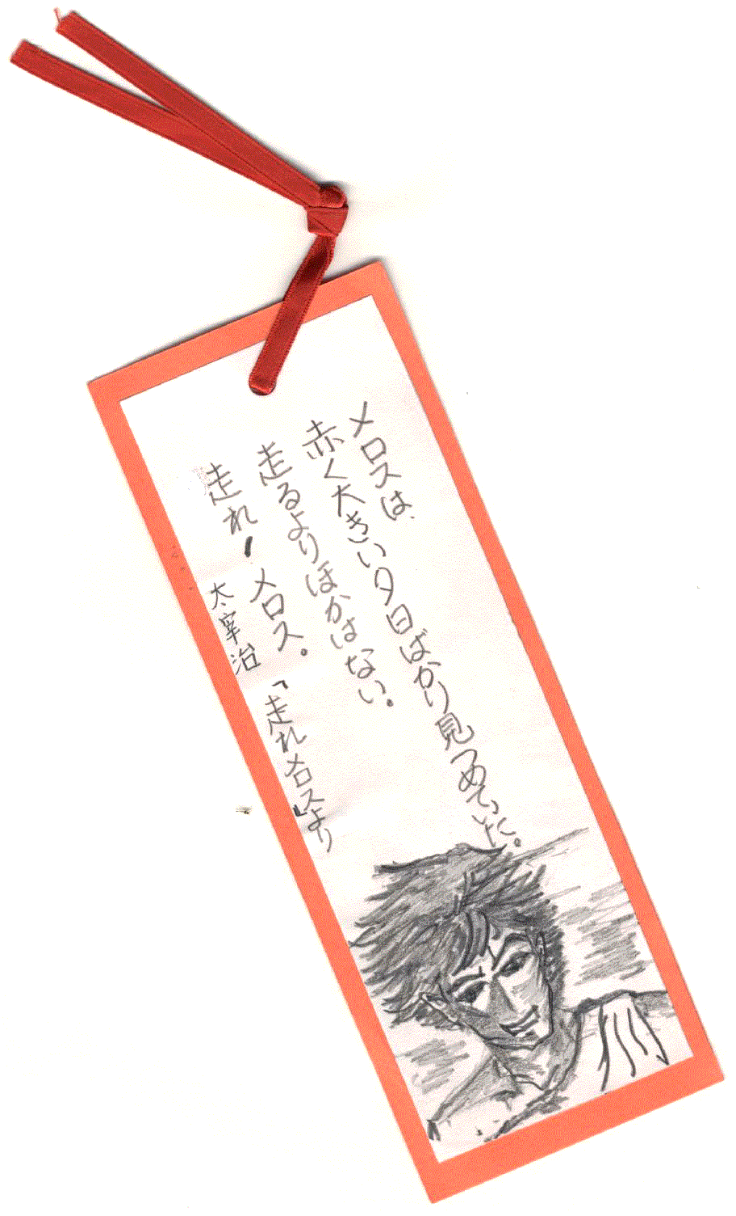
うらの実施要項をご覧ください。

募集期間 平成17年８月８日（月）～９月15日（木）
応募資格 山城地域にお住まいのお子さまとその家族
山城地域にお勤めの方のお子さまとその家族
応募先・問い合わせ先
京都府山城教育局 ファミリーしおり係
〒 610－0331 京田辺市田辺明田１
℡ ０７７４－6２－０９８８

(キリトリセン)

応 募 票

(ふりがな)  お子さまの  氏 名 |  |  |  |  |  | 学 年  (または年齢)
(ふりがな)  お子さまの  氏 名 |  |  |  |  |  | 応募区分  ○をつける | ア 乳幼児の部  イ 小学校１～３年の部  ウ 小学校４～６年の部  エ 中・高校生の部
学校名･幼稚園名等  (または連絡先) |  |  |  |  |  | 応募区分  ○をつける
読んだ本の名前
読んだ本の分類(○をつける) |  |  | 小説・物語 | 絵本 | 民話・昔話 |  |  | その他
しおりに表したかったひとこと（小さなお子さまには、おとなの方が書いてあげてください。）

